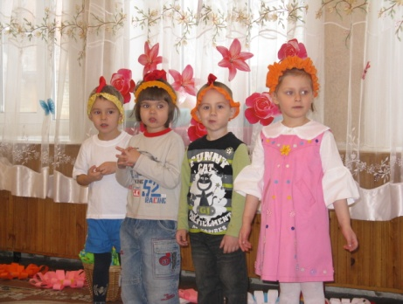

Содержание.
1.Общие характеристики МБДОУ детского сада № 11.
2. Особенности образовательного процесса.
3. Условия осуществления образовательного процесса.
4. Результаты деятельности МБДОУ детского сада № 11 за 2011-2012 учебный год.
5. Кадровый потенциал.
6. Финансовые ресурсы МБДОУ детского сада № 11 и их использование в 2011-2012 учебном году.
7. Решения, принятые по итогам общественного обсуждения.
8. Заключение. Перспективы и планы развития.

1. Общие характеристики образовательного учреждения

Наименование учреждения в соответствии с Уставом: муниципальное бюджетное дошкольное образовательное учреждение компенсирующего вида детский сад №11 (сокращенное название МБДОУ детский сад № 11).  Год основания: детский сад проводит воспитательную работу с детьми и успешно развивается с 1917 года.  Учредитель: функции и полномочия учредителя в соответствии с федеральными и областными законами, нормативными и | 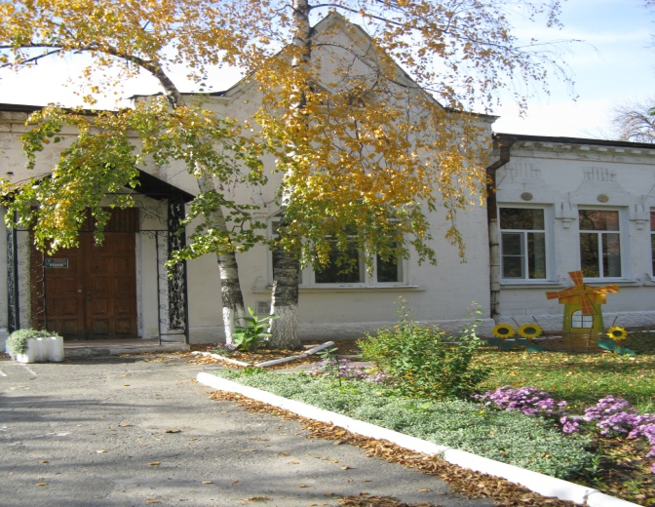
правовыми актами города Новочеркасска осуществляет Управление образования Администрации города Новочеркасска.
Лицензия на образовательную деятельность: регистрационный №1747 от 25 октября 2011 г.
Характеристика микрорайона: МБДОУ детский сад № 11 расположен в центре города.
Юридический адрес: 346410, Ростовская обл., г. Новочеркасск, пр. Ермака, 91 «А».
Фактический адрес: Ростовская обл., г. Новочеркасск, пр. Ермака, 91 А, остановка «Дубовского», автобус №3, №11, №21, №54, №12, маршрутка 50,53.
Вблизи от МБДОУ расположены: МБОУ СОШ № 3, детский парк, торговый комплекс «Магнит», почтамт, сбербанк, РОСТО (ДСААФ), недалеко расположена детская библиотека.
Детский сад расположен внутри жилого комплекса.
Характеристика учреждения и условий его функционирования.
МБДОУ детский сад № 11 расположен в красивом маленьком здании постройки до 1917 года, в котором функционируют - 4 группы полного дня и 1 группа кратковременного пребывания детей, проектная мощность детского сада - 60 мест.
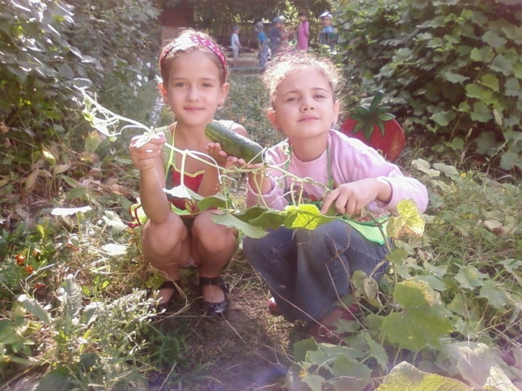
Помещения и участки соответствуют государственным санитарно-эпидемиологическим требованиям к устройству правилам и нормативам работы ДОУ СанПин 2.4.1.2660-10, нормам и правилам пожарной безопасности. Территория детского сада озеленена насаждениями по всему периметру. На территории учреждения имеются различные виды деревьев и кустарников, газоны, клумбы и цветники, «Экологическая тропа». Все прогулочные участки оснащены верандами, спортивная площадка оборудована с учётом правил обеспечения безопасности жизни и здоровья детей.
Учебные планы, режим дня, расписание занятий, составлены в соответствии с инструктивно-методическим письмом Министерства образования РФ от 14.03.2000г. № 65/23-16, а также с требованиями санитарно-эпидемиологических правил (СанПиН 2.4.1. 2660-10).
Расписание занятий соответствует программе и гигиеническим требованиям к максимальной нагрузке.
Основная цель учреждения на 2012-2013 учебный год совершенствование системы коррекционно - развивающего образования детей с нарушениями речи.
Задачи этапа:
- Внедрение в практику работы детского сада комплекса мер, направленных на своевременное обеспечение каждому ребенку адекватных условий для развития, воспитания, на основе индивидуально-ориентированного подхода.
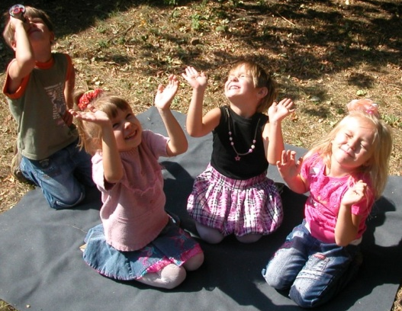
- Модернизация структуры управления МБДОУ.
Сайт детского сада www//http.Teremok2010.ru
Контактная информация: тел. 24-21-41; e-mail: dsteremok@rambler.ru
Прием детей в учреждение осуществляется с 2-х месяцев до 7 лет согласно Уставу учреждения на основании:
- заявления родителей (законных представителей);
- направления, выданного комиссией управления образования города;
- свидетельства о рождении ребенка;
- медицинской карты ребенка;
- документа, удостоверяющего личность одного из родителей (законных представителей);
- медицинского заключения о состоянии здоровья ребенка и заключения городской ПМПК.
При приеме ребенка в учреждение предъявляются документы, удостоверяющие личность ребенка и родителей (законных представителей). Другие документы предоставляются только для подтверждения прав на социальную поддержку по оплате за содержание ребенка в учреждении.

Структура образовательного учреждения и контингент воспитанников и учащихся.
В МБДОУ функционируют четыре группы полного дня, одна группа неполного дня (группа кратковременного пребывания)
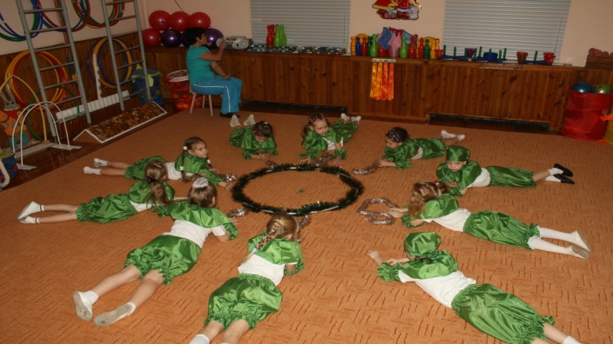
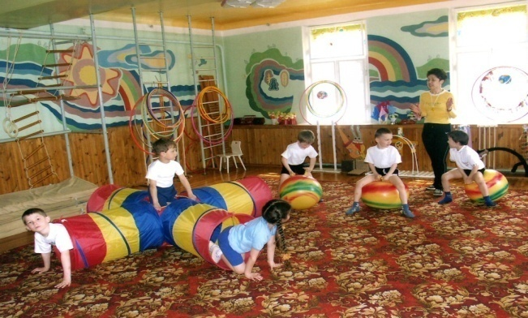

Режим работы детского сада:
Группы полного дня | Возраст | Число воспитанников
Средняя | 4-5 лет | 21 чел.
Старшая | 5-6 лет | 18 чел.
Подготовительная к школе группа №1 | 6-7 лет | 16 чел.
Подготовительная к школе группа №2 | 6-7 лет | 15 чел.
Группа кратковременного пребывания | 1-3 лет | 8 чел.
Группы полного дня: понедельник-пятница с 7.00до 19.00, выходные суббота-воскресенье.
С 2010 года, постановлениями мэра города Новочеркасска от 19.01.2010 года № 97 и от 18.09.2009 года № 2476, приказами Управления образования Администрации города Новочеркасска от 28.01.2010 года № 70 и от 24.09.2009г. № 403, в целях реализации прав детей, не посещающих детские сады, на равные стартовые возможности получения дошкольного образования, в нашем детском саду функционируют группы кратковременного пребывания для детей 6-7 лет для детей. Дети находятся в детском саду: понедельник-пятница с 8.30 до 12.10, выходные суббота-воскресение. С ними проводят занятия воспитатель, учитель-логопед, педагог-психолог, инструктор по физической культуре, музыкальный руководитель.
Структура управления МБДОУ.
Управление детским садом осуществляется в соответствии с Законом Российской Федерации «Об образовании», иными Законодательными актами Российской Федерации, Типовым положением о дошкольном образовательном учреждении и Уставом. Управление строится на принципах единоначалия и самоуправления. Важным в системе управления МБДОУ является создание механизма, обеспечивающего включение всех участников педагогического процесса в управление. Управленческая деятельность по своему характеру является деятельностью исследовательской и строится на основе отбора и анализа педагогической и управленческой информации.
Управляющая система состоит из двух структур:
I структура – общественное управление:
- педагогический совет;
- психолого - медико-педагогический консилиум;
- профсоюзный комитет;
- родительский комитет, деятельность которых регламентируется Уставом МБДОУ и соответствующими положениями.
II структура – административное управление, которое имеет линейную структуру:
I уровень – заведующий МБДОУ.
Управленческая деятельность заведующего обеспечивает: материальные, организационные, правовые, социально – психологические условия для реализации функции управления образовательным процессом в ДОУ.
Объект управления заведующего – весь коллектив.
II уровень – заведующий по административно-хозяйственной части, старший воспитатель, старшая медсестра.
Объект управления управленцев второго уровня – часть коллектива согласно функциональным обязанностям.
III уровень управления осуществляется воспитателями, специалистами и обслуживающим персоналом.
Объект управления – дети и родители.

2. Особенности образовательного процесса
Содержание обучения и воспитания детей.
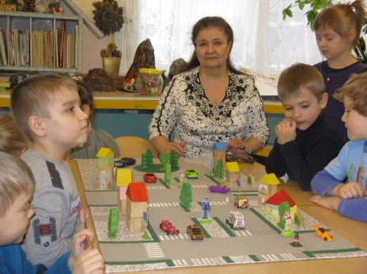
В нашем дошкольном образовательном учреждении используются как основная общеобразовательная программа, так и парциальные программы, направленные на коррекционную помощь и всестороннее развитие личности ребенка - типовая программа «Детство»; программа обучения и воспитания детей с фонетико – фонематическим недоразвитием речи Филичева Т.Б, Чиркина Г.В.; система коррекционно-развивающей работы в логопедической группе детского сада для детей с общим недоразвитием речи (с 4 до 7 лет) – Нищева Н.В.
Группа кратковременного пребывания реализует примерную общеобразовательную программу дошкольного образования «Мир открытий» Абдулиной Л.Э. и др.
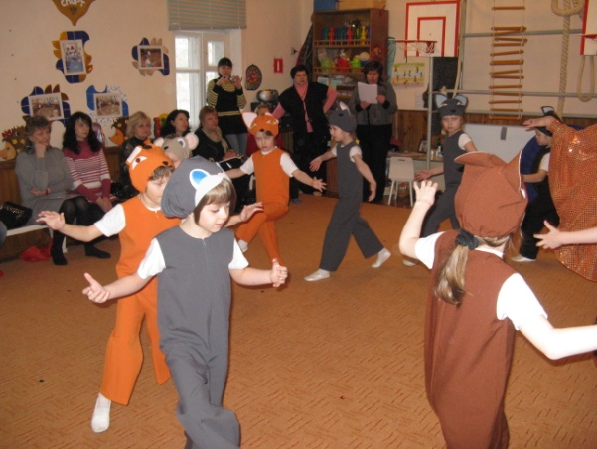
Среди образовательных технологий, традиционно применяемых в работе с детьми дошкольного возраста, в МБОУ сохраняют актуальность и эффективность, прежде всего, личностно-ориентированные технологии, содержащие в виде элементов различные виды творческой, исследовательской, поисковой деятельности детей, игровые технологии. Высокий уровень квалификации воспитателей и специалистов позволяет реализовывать современные образовательные программы и технологии.
Цели и задачи, которые определены в программе развития детского сада, соответствуют нашим представлениям об основных направлениях модернизации системы дошкольного образования, обеспечивают новое качественное состояние педагогического процесса.
Приоритетные направления деятельности:
- охрана жизни и укрепление здоровья детей;
- обеспечение познавательно – речевого, социально – личностного, художественно – эстетического и физического развития детей;
- воспитание с учетом возрастной категории детей гражданственности, уважения к правам и свободам человека, любви к окружающей природе, Родине, семье;
- осуществления необходимой квалифицированной коррекции отклонений в речевом развитии детей.
Весь педагогический процесс в детском саду может быть условно разделён на три блока:
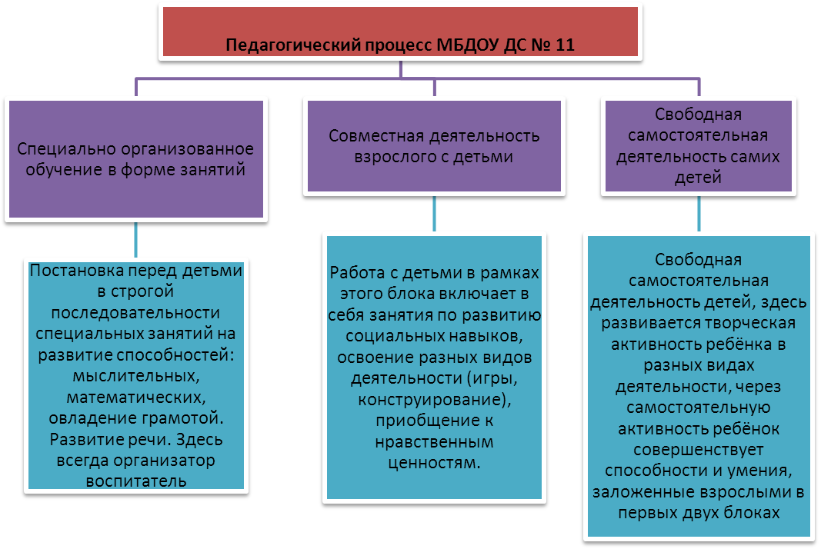

Сетки занятий в каждой возрастной группе разработаны в соответствии с инструктивно – методическим письмом «О гигиенических требованиях к максимальной нагрузке на детей дошкольного возраста» и на основании СаНПиН 2.4.1. – 12 – 49 – 03 и согласованы с ТОУ Роспотребнадзора.
Время учебной нагрузки не должно превышать:
- в старшей подготовительной группе – 1 час – 1 час 10 мин.,
- в средней группе - 40 – 50 мин.,
Время организованной взрослым деятельности составляет 3 часа 20 мин.
Помимо занятий в I блок входят наблюдения, организация театрализованной и художественной деятельности, режимные моменты, работа кружков.
На совместную деятельность в режиме дня на отводится 3 часа 20 мин
Гигиеническое сопровождение образовательного процесса – это режим дня, который предусматривает
- Чёткую ориентацию на возрастные, физические и психологические возможности ребёнка;
- Выделение достаточного времени для сна и прогулки, строгое соблюдение интервалов между приёмами пищи;
- Наличие целесообразного соотношения организованной взрослыми и самостоятельной детской деятельности, двигательной и интеллектуальной активности детей, соблюдение объёма учебной нагрузки на ребёнка.
Особенности воспитательной системы ОУ :
- использование методики коллективных творческих дел;
- событийный характер больших коллективных дел;
- внедрение проектной деятельности младших школьников;
- здоровый образ жизни и благоприятный психологический климат в коллективе;
- создание условий для совместной деятельности дошкольников и младших школьников.
Охрана и укрепление здоровья детей.
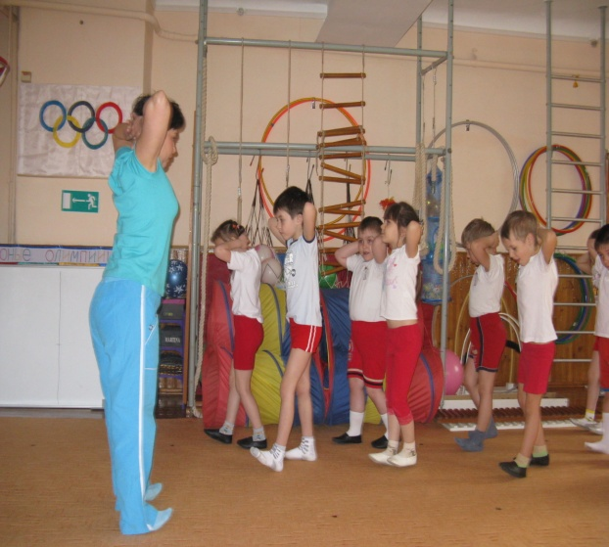
Основной целью физкультурно-оздоровительной работы в детском саду является оздоровление ребенка, физическое развитие, воспитание положительного отношения к своему здоровью и формирования стремления к здоровому образу жизни. С 2010 года коллективом детского сада разработана и используется в работе комплексно-целевая программа «Планета здоровья», которая направлена:
- на охрану и укрепление здоровья детей;
- совершенствование их физического и психического развития;
- формирование у детей потребности в здоровом образе жизни;
- создание оптимальных условий для учебного труда и отдыха детей дошкольного возраста.
Кроме занятий и уроков физкультуры двигательная активность детей дополняется проведением физкультурных минуток на занятиях, организацией подвижных игр на прогулках, спортивного часа в режиме дня.
Среди воспитанников отмечалась повышенная заболеваемость. Поэтому перед педагогическим коллективом остается задача усиления работы по формированию здорового образа жизни, обновления содержания.
Физическое направление развития детей включает в себя следующие формы работы: утреннюю гимнастику, гимнастику после сна, физкультурные занятия с комплексом корригирующих упражнений, физкультминутки, прогулки, подвижные игры, спортивные досуги, «Дни здоровья», занятия в кружке горизонтально-пластического балета «Грация». С целью снижения заболеваемости, сохранения и укрепления здоровья проводятся профилактические и оздоровительные мероприятия:
- закаливающие мероприятия: облегченная форма одежды; босохождение; сон с доступом воздуха (+19, +17С); контрастные воздушные ванны; солнечные ванны; обширное умывание; обтирания, обливания ног;
- витаминизация третьего блюда.
С целью повышения интереса детей к физической культуре физкультурный зал оснащен спортивным оборудованием и инвентарем, во всех группах имеются физкультурные уголки. Особое внимание уделяется оздоровительным физкультурным занятиям разного типа: сюжетно-игровым, занятиям на спортивных комплексах и тренажерах. На занятиях осуществляется индивидуальный подход к детям при определении нагрузок, учитывается уровень физической подготовленности.
Программы, направленные на укрепление здоровья детей: «Физическая культура в дошкольном возрасте» - В.Д.Глазырина, «Театр физического развития и оздоровления детей дошкольного и младшего школьного возраста»- Н.Н. Ефименко, «Как воспитать здорового ребенка» - В.Г. Алямовская.
Организация специализированной (коррекционной) помощи.
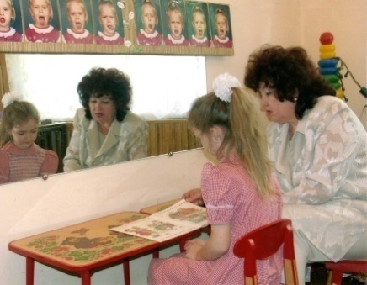
Учитывая специфику и вид детского сада, коррекционно-развивающую направленность осуществляют учителя – логопеды и педагоги дошкольного учреждения. Работа начинается со стартовой диагностики, которая выявляет актуальный уровень развития детей и позволяет построить коррекционно-развивающий процесс с учетом личностно ориентированного подхода.
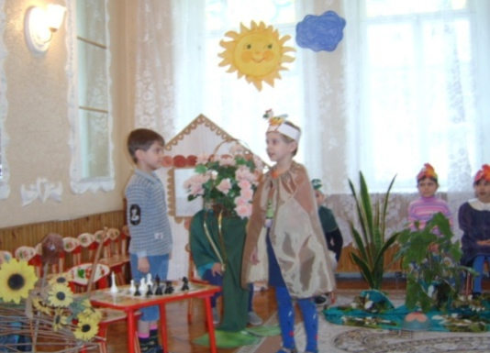
Благодаря согласованной работе учителей-логопедов, руководителя физической культуры, музыкального руководителя и воспитателей мы получаем положительные тенденции в коррекционно-развивающей работе.
Для коррекционной работы с детьми оборудованы кабинеты учителей-логопедов, которые постоянно пополняются методическими и практическими материалами и пособиями.
Экспериментальная работа.
С 1.09.2009 года на основании приказов Министерства общего и профессионального образования Ростовской области от 13.11.2009г. № 1745 и Управления образования Администрации города Новочеркасска от 24.11.2009г. № 499 «Об организации областной экспериментальной площадки в МДОУ ЦРР ДС № 11» в детском саду началась работа в инновационном режиме.
По оценкам психологов, на успеваемость школьников влияют более 200 факторов. Самый главный из них – овладение навыками чтения и письма. Интерес к проблемам раннего выявления, предупреждения и коррекции специфических нарушений письма (дисграфия) и чтения (дислексия) у детей, обусловлен тем, что письмо, как деятельность, играет важную роль в жизни человека: оно стимулирует его психическое развитие, обеспечивает общеобразовательную подготовку, влияет на формирование личности.
Проблема нарушений письменной и устной речи – одна из самых актуальных для школьного обучения, поскольку письмо и чтение из цели превращается в средство дальнейшего получения знаний детьми.
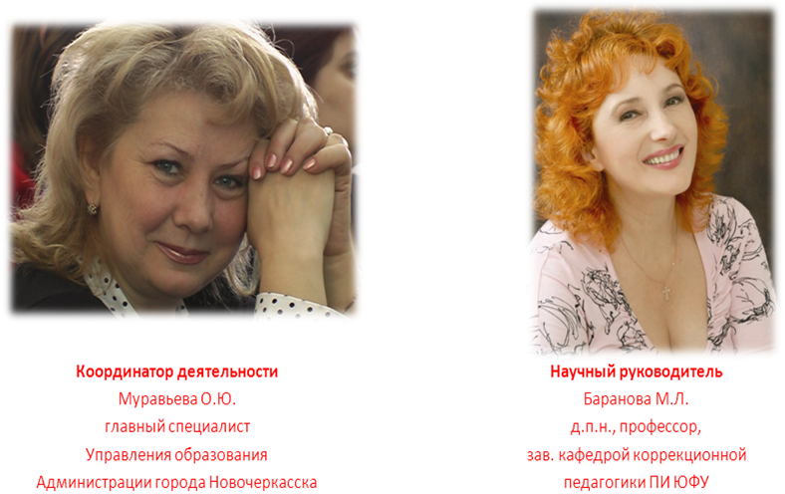

В дошкольных учреждениях в процессе подготовки руки к письму не только нет системы поэтапного совершенствования разнообразных графических навыков и умений, что неправильно формирует их и в дальнейшем сказывается на школьном обучении ребенка, но не создана и модель взаимодействия ДОУ и семьи по вопросу ранней профилактики школьной дезадаптации у детей с нарушениями речи и письма.

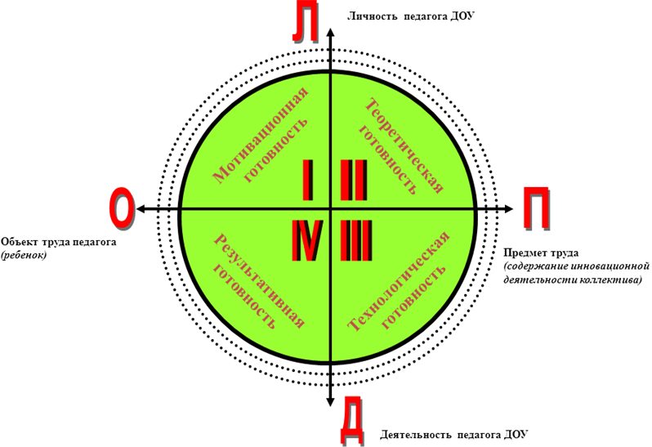

Учитывая актуальность заявленной проблемы, педагогическим коллективом нашего ДОУ была определена цель экспериментальной работы: создание модели взаимодействия ДОУ и семьи по вопросу ранней профилактики школьной дезадаптации у детей с нарушениями речи и письма.
Дополнительные образовательные услуги.
Воспитательная система детского сада ориентирована на личность ребенка, на развитие его природных способностей, на создание социальной защищенности и творческого содружества.
Основные направления и формы воспитательной работы:
- умственное воспитание (развитие интеллектуальной культуры и познавательных мотивов);
- нравственно-патриотическое воспитание - беседы, праздники, экскурсии, встречи с интересными людьми, проектная деятельность;
- физическое развитие и оздоровление детей - Дни здоровья, игры-эстафеты, спортивные часы и праздники, уроки безопасности;
- художественно-эстетическое воспитание - театрализованные представления, музыкальные гостиные, творческие конкурсы, выставки, музыкальные викторины, концерты, посещение выставок и театров.
В 2011-2012 учебном году в ОУ оказывались следующие бесплатные дополнительные образовательные услуги в рамках кружковой работы в соответствии с пожеланиями родителей и решением Совета педагогов учреждения по следующим направленностям:
- танцевально – ритмический кружок «Калинка» - где с детьми проводятся: танцевально-ритмическая гимнастика, нетрадиционные виды упражнений (игропластика, пальчиковая гимнастика, игровой самомассаж, музыкально-подвижные игры, игры-путешествия) и креативная гимнастика в которую входят музыкально-творческие игры, специальные задания;
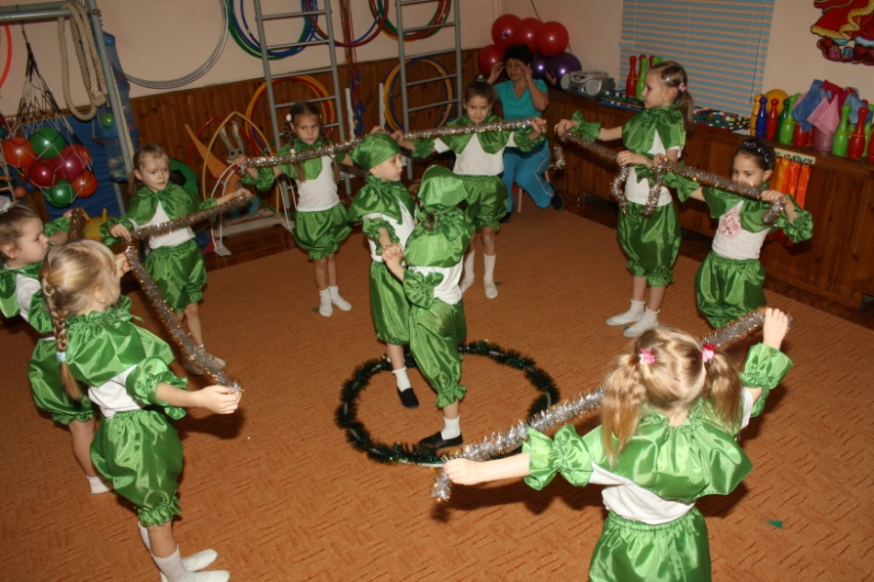
- кружок горизонтального пластического балета «Грация» занятия с детьми проводятся по программе «Театр физического развития и оздоровления детей дошкольного и младшего школьного возраста»- Н.Н. Ефименко;
- кружок ИКТ «Всезнайки» - программа кружка включает в себя два основных раздела: 1- раздел посвящен основам безопасности жизнедеятельности: просмотры мультипликационных уроков осторожности, компьютерные игры по правилам дорожного движения; 2- раздел включает несколько видов занятий для развития начальных математических навыков, фантазии, памяти, логики а также театрализованную деятельность;
- театральный кружок «Ладушки» - программа кружка включает в себя: знакомство с основами драматизации, актерского мастерства, основами кукольного театра, самостоятельную театрализованную деятельность, а так же праздники и развлечения;
- кружок по изучению ПДД «Зеленый огонек» - в нем проводятся занятия с детьми и родителями по правилам дорожного движения, ведутся беседы – как педагогами, так и сотрудниками ГИБДД с воспитанниками и родителями ДОУ, организуются праздники, развлечения.
Преемственность дошкольных образовательных программ и программ начального общего образования.
МБОУ детский сад № 11 ориентировано на успешное разностороннее обучение и воспитание детей дошкольного возраста путем создания положительного социально-психологического климата в среде участников образовательного процесса (педагогов, детей и их родителей), путем интеграции воспитательных и образовательных возможностей детского сада.
В МБОУ успешно решается задача создания условий по повышению качества образовательной и воспитательной работы с детьми, по осуществлению преемственности между дошкольным и начальным общим образованием (сотрудничество с МОУ СОШ №3 им. атамана М.И. Платова).
Этому способствуют:
- деятельность в режиме обновления содержания, внедрение новых информационных технологий, ФГОС, ФГТ;
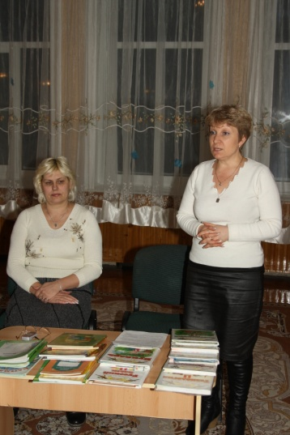
- взаимодействие с семьей на принципах сотрудничества и активного вовлечения родителей в жизнь детского сада;
- развивающая предметная среда групп и кабинетов;
- совместная деятельность дошкольников и младших школьников.

Целями нашей работы со школой являются:
- создание преемственности и успешной адаптации при переходе из детского сада в школу;
- создание благоприятных условий в детском саду для развития познавательной активности, самостоятельности, творчества каждого ребенка;
- с детского сада увлечь детей перспективой школьного обучения, вызвать желание учиться в школе.
Для этого мы заботимся об укреплении и сохранении здоровья детей, готовящихся к обучению в школе; всестороннее развиваем их, позволяя в дальнейшем успешно овладеть школьной программой; совершенствуем приемы и методы формирования у детей самостоятельности и ответственности в выполнении заданий и поручений взрослых; создаем благоприятные условия для психического и личностного развития ребенка.
Основные формы работы с родителями.
Организация тесного взаимодействия и конструктивного партнерства родителей и педагогов в создании модели взаимодействия ДОУ и семьи по вопросу ранней профилактики школьной дезадаптации, здоровьесберегающей среды образовательного учреждения, в укреплении здоровья детей и обеспечении их безопасности - одна из приоритетных задач работы коллектива детского сада.
Дошкольное учреждение поддерживает желание родителей приобрести знания, необходимые для воспитания детей. Педагогический коллектив для этого предлагает родителям различные виды сотрудничества и совместного творчества.
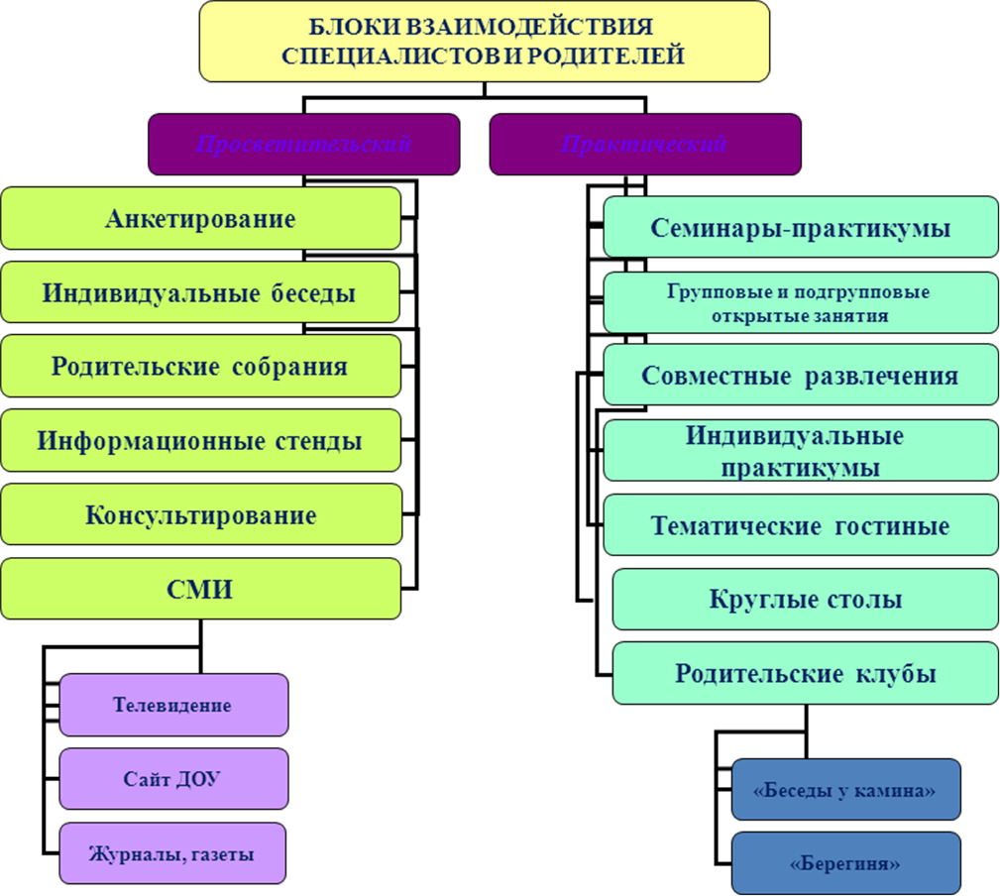

Взаимоотношения между двумя сторонами регулируются родительским договором, в котором отражаются права и обязанности обеих сторон, условия содержания ребенка в детском саду, указываются данные родителей (паспортные данные, место проживания, социальное положение). Обе стороны ставят подписи о согласии и выполнении содержания договора.

3. Условия осуществления образовательного процесса в МБДОУ детском саду№11
Организация предметной среды и материальное оснащение.
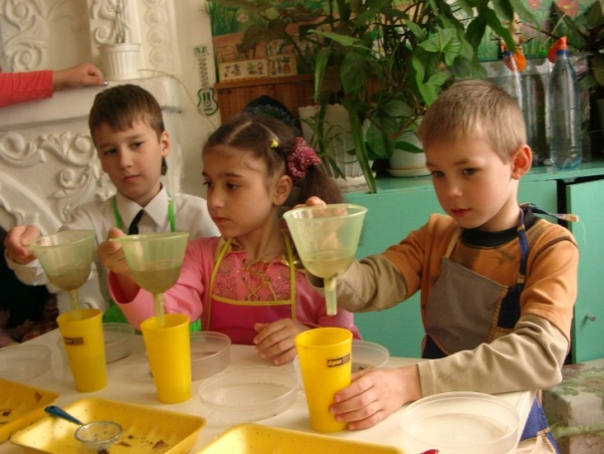
В МБДОУ создана предметно-развивающая среда, отвечающая требованиям СанПиН, с учетом возрастных и психологических особенностей детей, зарождающихся половых склонностей и интересов и конструирована так, чтобы ребенок в течение дня в детском саду мог найти себе увлекательное дело, занятие. Помещения групп оборудованы игровыми зонами, отражающими многообразие окружающего мира и развивающими сенсорные способности детей. В группах созданы условия для самостоятельной деятельности детей на основе свободного выбора; обеспечивается баланс между дидактическим, игровым, спортивным и другим оборудованием; дидактический материал подбирается с учетом функциональности, качества, эстетичности, возможности активной и целенаправленной деятельности; имеются музыкальные, театрализованные уголки для творческого развития. Групповые помещения обеспечены мебелью и игровым оборудованием в достаточном количестве.
В детском саду функционируют 4 групповые комнаты; 1 спальная комната, 2 логопедических кабинета, музыкальный и физкультурный зал, кабинет педагога-психолога, медицинский кабинет, методический кабинет с библиотекой для педагогов, родителей и детей. Пищеблок, кухня, раздаточная и складские помещения, которые находятся в отдельно стоящих помещениях.
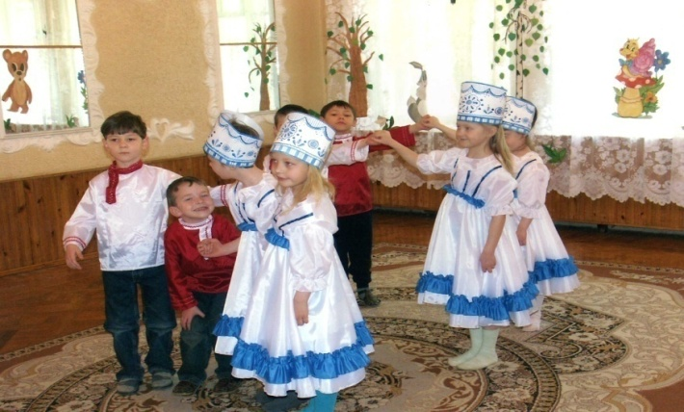
Кабинеты и групповые комнаты оснащены современным, экологически безопасным оборудованием, соответствующим дошкольному возрасту, предметно – развивающая среда создана в соответствии с интересами и потребностями детей, реализуемой программой и детскими видами деятельности и включает:
- предметы, материалы, пособия, направленные на развитие органов чувств, двигательного аппарата, интеллектуальных, творческих способностей, речевой активности, а также содействующие развитию навыков повседневной практической деятельности и ознакомлению с окружающим миром;
- развивающие зоны по видам деятельности в групповых помещениях;
- специально оборудованные помещения по видам детской деятельности.
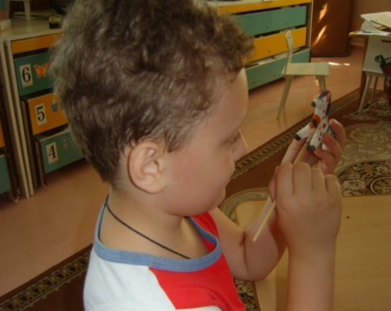
Для повышения методической компетентности педагогов, образовательно-коррекционной работе с детьми и информационно-просветительской с родителями в ДОУ используются компьютерные технологии, мультимедийное оборудование. Кабинеты специалистов оснащены компьютерами, ноутбуками, имеется выход в интернет.
Небольшая наполняемость групп позволяет осуществлять как подгрупповые, так и индивидуальные занятия с детьми. В нашем «Теремке» рады применять, обучать и воспитывать Вашего ребенка квалифицированные специалисты, работающие по блокам:
-образовательный: подразумевает реализацию базовой и коррекционных программ с учетом психофизиологических особенностей детей в режиме дня;
-логопедический: осуществляется диагностическая коррекционно – развивающая, профилактико -консультативная работа с детьми дошкольного возраста, имеющими проблемы в речевом развитии.
-психологический: проводится диагностика особенностей развития интеллектуальной сферы ребенка, коррекционно-развивающий занятия по выявленным проблемам ребенка, психопрофилактическая и консультативная работа с педагогами и родителями.
-дополнительного образования: направлен на углубление музыкально-эстетическое воспитание, так же на безопасность и развитие творческих способностей.
- медицинский: предусматривает создание здоровьесберегающей среды для сохранения и укрепление физического здоровья детей.
Обеспечение безопасности жизни и деятельности ребенка.
Обеспечению безопасности жизни и деятельности ребенка мы уделяем большое значение. Вся территория ограждена кирпичным забором, вход во двор осуществляется через калитку с электронными ключами, на центральном входе ведется видеонаблюдение.
Противопожарная и антитеррористическая защищенность
С целью обеспечения противопожарной и антитеррористической безопасности Администрацией разработаны планы, инструкции и тренировочные занятия по пожарной и антитеррористической безопасности, чрезвычайным ситуациям, в здании детского образовательного учреждения имеются:
- Автоматическая охранно-пожарная сигнализация
- Система оповещения людей о пожаре
- Кнопка экстренного реагирования и вызова милиции
- Первичные средства пожаротушения
- Эвакуационное освещение на путях эвакуации
- На территории дошкольного учреждения ведется видеонаблюдение
Безопасность воспитанников во время образовательного процесса
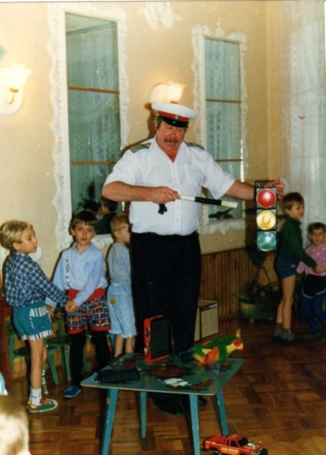
В ДОУ разработано тематическое планирование по выполнению программы «Основы безопасности и жизнедеятельности детей дошкольного возраста» Н.Н. Авдеевой, О.Л, Князевой. Педагоги знакомят детей с правилами поведения в различных чрезвычайных ситуациях, развивают психологическую устойчивость поведения в опасных ситуациях, защитные рефлексы и навыки взаимопомощи, формируют сознательное и бережное отношение детей к своей безопасности и безопасности окружающих.
Для обеспечения безопасности воспитанников в дошкольном учреждении осуществляются следующие мероприятия:
- Проводятся инструктажи педагогических работников по охране жизни и здоровья детей
- Проводятся обучение коллектива действиям в чрезвычайных ситуациях
- Проводятся учебные тренировки по эвакуации воспитанников и персонала
- Беседы с воспитанниками о безопасности жизнедеятельности, основы пожаробезопасности, правила поведения на дороге.
- Реализуется план работы по профилактике травматизма
- В начале учебного года проводятся испытания спортивного оборудования. Составляются акты-допуски на занятия в спортивном зале.
- Ежедневный осмотр территории для исключения травмоопасных ситуаций с воспитанниками. Территория дошкольного учреждения огорожена забором, калитки во время прогулок детей и в ночное время закрываются.
- В начале учебного года проводится укрепление всей мебели, во избежание травмоопасных ситуаций.
Психологическая безопасность воспитанников обеспечивается и гарантируется
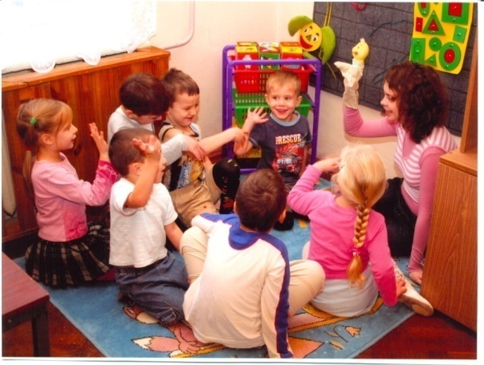
Нормативно-правовыми актами
- Закон РФ «Об образовании».
- Конвенция о правах ребенка.
- Семейный кодекс РФ.
- Концепция дошкольного воспитания.
- Федеральный закон «Об основных гарантиях прав ребенка в РФ».
- Устав МБДОУ.
- Типовое положение о дошкольном образовании и др.

Состояние медико-социальных условий.
Медицинское обслуживание детей в МБДОУ строится на основе нормативно правовых документов:
• Приказа Министерства образования РФ от 30.06.92 г. № 186/272 «О совершенствовании системы медицинского обеспечения детей в ДОУ»
• Санитарно-эпидемиологическим правилам СанПиН 2.4.1.2660-10
• Письма МО РФ от 14.03.00 г № 65/23-16 «О гигиенических требованиях к максимальной нагрузке на детей дошкольного возраста в организационных формах обучения»
• Методических рекомендаций Минздрава и Института питания АМН «Питание детей в дошкольных детских учреждениях»
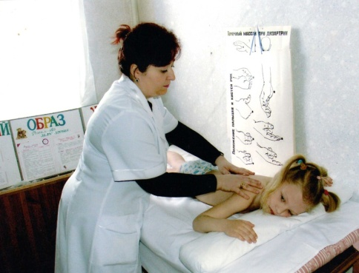
В МБДОУ качественно осуществляется медицинское сопровождение каждого ребенка: имеется медицинский кабинет, логопедический кабинет, кабинет психолога. Так же осуществляется контроль за здоровьем и физическим развитием воспитанников как медицинским персоналом МБДОУ, так и узкими специалистами (медицинская сестра и врач педиатр) МБУЗ ДГБ «Детской городская больницы» по договору о сотрудничестве.
Оснащение помещений соответствует санитарно-эпидемиологическим требованиям к устройству, содержанию и организации режима работы дошкольных образовательных учреждений.
Учитывая индивидуальные особенности состояния здоровья ребенка, перенесенные инфекционные заболевания дети распределяются по группам здоровья и намечаются пути их оздоровления. Дети с хроническими заболеваниями, часто болеющие дети берутся на диспансерный учет с последующими оздоровительными мероприятиями.
Материально-техническая база.
Состояние материально-технической базы соответствует всем педагогическим требованиям, современному уровню образования и санитарным нормам. Специально оборудованы для прогулок детей четыре площадки с теневыми навесами и специальным оборудованием для организации игр детей, мероприятий. На территории разбито большое количество цветников и клумб, также имеется «Экологическая тропа» с аллеей лекарственных растений, свой небольшой огород на котором дети совместно с педагогами выращивают овощи и ягоды.
Информационно-технические условия обеспечивают стабильное функционирование и развитие ДОУ. В ДОУ имеется: музыкальный центр, магнитофоны, мультимедийная установка, компьютеры, ноутбуки, принтеры, копиры.
Качество и организация питания.
Отправляя своего ребенка в детский сад. Родители беспокоятся о многом, но самый главный вопрос - как малыш будет питаться.
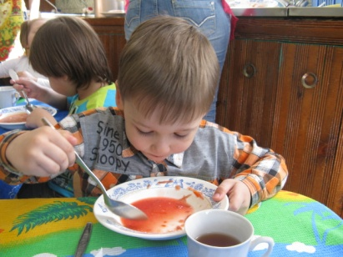
По нормам института питания, в нашем саду имеется два сезонных меню: осенне-зимнее и весенне–летнее. Большое внимание при организации питания воспитанников ДОУ уделяется витаминизации блюд. Ежедневно даются витаминные салаты из свежих овощей, фрукты, соки.
Организовано пятиразовое питание детей: первый завтрак; второй завтрак; обед; полдник; и ужин. В меню не повторяются блюда, сходные по составу и вносятся только те блюда, на которые имеются технологические карты, с учетом требований ГОСТа 50762-95.В группах круглосуточно соблюдается питьевой режим.

4. Результаты деятельности ДОУ
Результаты работы по снижению заболеваемости, анализ групп здоровья в сравнении с предыдущим годом.
Ежемесячно и ежеквартально медицинской сестрой проводятся анализ посещаемости и заболеваемости детей. Результаты, причины заболеваний обсуждаются на медико - педагогических совещаниях, где принимаются меры по устранению причин заболеваемости. Анализ заболеваемости ДОУ за 2011-2012 год показывает незначительное увеличение случаев заболеваемости в сравнении с 2010 годом (на 40 случаев). В результате проводимых мероприятий на 2011г 2 ребенка переведены из III гр. здоровья в I группу, 5 детей сняты с учета часто и длительно болеющих, 2 ребенка переведены из III гр. здоровья во II гр.
Большая часть заболеваний относится к острым респираторно-вирусным инфекциям дыхательных путей. Если сравнивать общую заболеваемость в группах среднего и старшего дошкольного возраста, то можно сделать вывод, что около 50% заболеваний дают дети среднего возраста.
Достижения педагогов, воспитанников, образовательного учреждения.
Систематический мониторинг воспитательно-образовательной деятельности воспитателей и специалистов детского сада позволяет добиваться высоких результатов, подтверждением чему являются данные систематического анализа выполнения воспитанниками основных разделов программы:
Анализ результатов показывает, что уровень усвоения программы детей в сравнении с началом года повысился на 44%.
Одним из показателей работы дошкольного учреждения является мониторинг успехов и результатов учебы детей в школе.
Учителя начальных классов образовательных учреждений отмечают, что у детей нашего сада сформирован высокий уровень учебной деятельности, имеется большой потенциал интеллектуальных и организаторских способностей.
Повышая свой профессиональный уровень, педагоги ДОУ, становятся участниками конкурсного движения, принимают участие в методических объединениях, обучающих семинарах для педагогов города, авторами составителями проектов, методических разработок, методических рекомендаций.
В течение года принимали участие в городских мероприятиях:
Мероприятие | Проблема | Форма участия
Тематическая неделя.  Проведение физического развлечения «Быть здоровыми хотим» | Формирование у дошкольников начальных представлений о здоровом образе жизни. | Открытый показ
ГМО логопедов и воспитателей логопедических групп | Использование интегрированного подхода в коррекционно-педагогической работе по преодолению дизартрии у дошкольников | Выступление
ГМО логопедов и воспитателей логопедических групп. Выступление «Использование компьютерных игр в логопедической практике» | Использование интегрированного подхода в коррекционно-педагогической работе по преодолению дизартрии у дошкольников | Выступление
ГМО инструкторов по физической культуре. Показала занятие кружка пластик-шоу « Грация» «Айболит спешит на помощь». | Инновационные подходы к формированию физической культуры и здоровья дошкольников в соответствии с федеральными государственными требованиями. | Выступление, открытый показ
Городской конкурс детских поделок и рисунков  « Арт-елка». | Развитие творческого потенциала детей дошкольного возраста. | Изготовление поделки из природного материала
Городской конкурс о проведении Новогодних и Рождественских встреч | Приобщение воспитанников к изобразительному, народно-прикладному искусству и к  природоохранным ценностям. | Проведение: конкурса « На лучшее оформление группы к Новому году»; Экологической акции  «Накорми птиц»; спортивных развлечений; колядований.
Городской конкурс детских альбомов детских рисунков олимпийских зимних видов спорта «Сочи 2014» | Развитие творческого потенциала детей дошкольного возраста | Изготовление альбомов
Городской конкурс «Город глазами детей» | Развитие патриотического воспитания | Подготовка очерков, видеоролика
Городской конкурс «Творчество и профессионализм во имя безопасности» | Формирование у дошкольников начальных представлений о правилах дорожного движения. | Подготовка, разработка материала, презентация.

Выставки, конкурсы проводимые внутри ДОУ.
 | Мероприятие |  | Время проведения |  | Ответственный
Конкурс на лучшее оформление групп кабинетов к новому учебному году |  | Сентябрь |  | Воспитатели групп
Смотр готовности участков |  | Сентябрь |  | И.о. заведующего,  старший воспитатель
«Волшебница-осень»- выставка поделок из природного материала |  | Октябрь |  | Воспитатели групп
Выставка персональных работ детей и сотрудников ДОУ. |  | В течение года, все группы |  | Воспитатели групп
Выставка «Самая необычная елка», «Самая оригинальная игрушка»- совместное творчество детей и родителей. |  | Декабрь |  | Воспитатели групп
Конкурс на лучшее оформление групп к Новому году |  | Декабрь |  | И.о. заведующего,  старший воспитатель
Выставка поделок – родители и дети – в новогодние каникулы путешествуют по сказкам «Сказочные сюжеты в зимних сказках» |  | Январь |  | Воспитатели групп
Смотр-конкурс «На лучшее оформление родительских уголков» |  | Февраль |  | И.о. заведующего,  старший воспитатель
Выставки детских рисунков  -«Унылая пора, очей очарованье...»  -«Мы знаем правила дорожного движения»  -«Глянь - А. Мама…»  -«Весенние воды» |  | Сентябрь  Октябрь  Декабрь  Март |  | Воспитатели групп
Выставка нетрадиционного спортивного оборудования: «Быть здоровыми хотим» |  | Апрель 2012г. |  | Инструктор по физической культуре
Выставка: «Нетрадиционное оборудование для развития мелкой моторики рук у детей с нарушением речи» |  | Апрель 2012г. |  | Учитель-логопед

5. Кадровый потенциал
Педагоги ДОУ – специалисты высокой квалификации, их отличает творческий подход к работе, инициативность, доброжелательность, демократичность в общении, открытость.
Общая численность педагогических и руководящих работников составляет 15 человек. В него входит заведующий, старший воспитатель, учителя- логопеды, инструктор по физической культуре, музыкальный руководитель и 8 воспитателей. Обеспеченность педагогическими кадрами составляет 93%.
В МБДОУ №11 стабильный, творческий коллектив. Все педагоги своевременно проходят курсы повышения квалификации. За 5 лет – 90% педагогов прошли курсовую переподготовку.

Педагогические работники | Всего | Возраст |  |  |  | Образование
Педагогические работники | Всего | до 20 | 20-40 | 40-55 | 55 и старше | Среднее-спец.  педагогическое | Высшее  педагогическое | Высшее не педагогическое
Руководитель | 1 | 0 | 1 |  |  |  | 1
Старший воспитатель | 1 |  | 1 |  |  |  | 1
Учитель-логопед | 3 |  | 3 |  |  |  | 3
Муз. руководитель | 1 |  |  | 1 |  | 1
Инструктор по физической культуре | 1 |  |  | 1 |  | 1
Воспитатели | 8 |  | 2 | 3 | 3 | 7 |  | 2
Итого | 15 | 0 | 7 | 6 | 3 | 9 | 5 | 2

Квалификационная категория всех категорий педагогических кадров
Педагогические работники | высшая | первая | вторая | б/категории
Заведующий |  | 1
Старший воспитатель |  |  | 1
Воспитатели |  |  | 6 | 2
Муз. руководитель |  | 1
инструктор по физ. воспитанию |  | 1
Логопеды |  | 1 | 1 | 1
Итого: | - | 4 | 8 | 3

Стаж работы всех категорий педагогических кадров

Педагогические работники | 1-5 лет | 5-10 лет | 10-15 лет | 15 и выше
Заведующий |  |  |  | 1
Старший воспитатель |  |  | 1
Воспитатели |  | 2 | 3 | 3
Муз. руководитель |  |  | 1 | 1
Инструктор по физ. воспитанию |  |  |  | 1
Логопеды |  | 2 |  | 1
Итого: | - | 3 | 5 | 7

Педагогическим коллективом разработаны комплексные программы: по формированию социально-нравственных представлений; по физическому воспитанию детей дошкольного возраста; по разделу «Ребенок в мире художественной литературы, изобразительного искусства и литературы; по предшкольному образованию.
В течение учебного года коллектив ДОУ вместе с воспитанниками и родителями принимал активное участие в городских и окружных мероприятиях.
Педагогический коллектив неоднократно награждался грамотами, имеет благодарственные письма от начальника управления образования Администрации г. Новочеркасска.

6. Финансовые ресурсы МБДОУ и их использование
Как и все муниципальные образовательные учреждения, наш детский сад получает бюджетное финансирование, которое за год распределяется следующим образом:
- заработная плата сотрудников;
- услуги связи – 16,8 тыс. руб.;
- расходы на коммунальные платежи и содержание здания – 1012,10 тыс. руб.;
- организация питания – 237, 6 тыс. руб.;
- ремонтные работы – 165,8 тыс. руб.;
- прочие текущие расходы на закупку товаров и оплату услуг, в том числе оплату налогов – 1176,6 тыс. руб.
На начало 2011 года было запланировано 6335,8 тыс. руб., в т. ч.:
- городской бюджет – 5647,3 тыс. руб.
внебюджетная деятельность – 688,5 тыс. руб.
Стоимость 1 дня пребывания ребенка в нашем детском саду – 676 рубля 89 коп. бюджет города оплачивает 600 рублей 52 копейки; родители оплачивают - 76,37 руб.
Стоимость 1 дня питания ребенка в саду – 87 руб. 17 коп., из них – 73 руб. 21 коп. родительская оплата и 13 руб. 96 коп. – бюджетное финансирование.
Так как финансовое обеспечение недостаточное, в течение года привлекали внебюджетные средства от добровольных пожертвований родителей на улучшение работы ДОУ. Данные средства были использованы согласно утвержденной родительским и попечительским советом учреждения сметы.

7. Решения, принятые по итогам общественного обсуждения
Для реализации основных приоритетных направлений в деятельности МБДОУ №11 приняты решения:
- Разработка модели здоровьесбережения и формирования здоровьесберегающего пространства МДБОУ.
- Создание предметно-развивающей и предметно-пространственной среды МБДОУ детского сада №11 с учетом компенсирующей направленности учреждения и в соответствии с эстетическими требованиями.
- Проектирование художественно-эстетического пространства для детей с нарушениями речи.
- Разработка стратегии взаимодействия с родителями в детском саду.
- Формирование собственного инновационного поля педагогического коллектива детского сада.
- Укрепление каналов коммуникационного взаимодействия с общественными и культурно-образовательными учреждениями.

8. Заключение. Перспективы и планы развития

Анализ деятельность детского сада за 2011- 2012 учебный год показал, что наиболее успешными в деятельности можно обозначить следующие показатели:
• приведение нормативно-правовой базы в соответствие действующему законодательству РФ (новый Устав, получение лицензии на ведение образовательной деятельности);
• активное участие в жизни детского сада родителей;
• сложившийся стабильный коллектив;
• наличие собственных методических наработок у большинства педагогов;
• сформированность предметно-развивающей среды в группах в соответствии с рекомендациями базовой программы;
• стабильно положительные результаты освоения детьми Программы воспитания и обучения детей в детском саду.

Перспективы и планы развития:
1. Повышение профессиональной компетентности и мастерства педагогов ОУ, развитие их творческой инициативы, поиск и освоение передовых технологий, направленных на улучшение образовательного процесса и совершенствование работы по интеграции воспитательных и образовательных возможностей детского сада по созданию положительного социально – психологического климата в среде участников образовательного процесса.
2. Продолжение работы по отработке механизмов стимулирования сотрудников ОУ за эффективность и качество труда.
3. Совершенствование организации контроля и оценивания достижений воспитанников в соответствии современным требованиям личностно-ориентированного образования, ФГОС, ФГТ.
4. Организация тесного взаимодействия ОУ с родителями по созданию условий для оздоровления детей, профилактике школьной дезадаптации и повышению результативности физкультурно-оздоровительной работы.
5. Создание комфортных условий воспитания и обучения, способствующих формированию у воспитанников и учащихся ключевых компетенций, опыта самостоятельной деятельности и личной ответственности.

